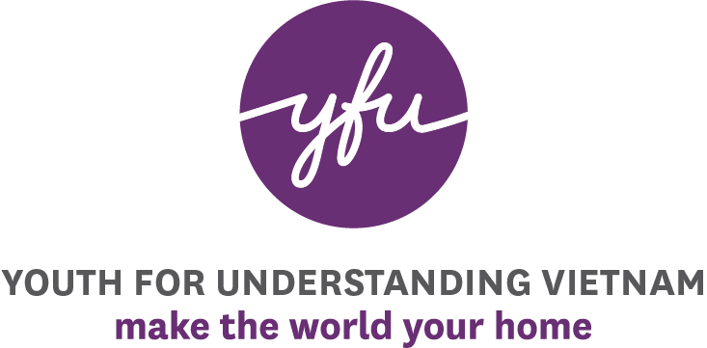

BIỂU MẪU ĐĂNG KÝ
DÀNH CHO GIA ĐÌNH BẢO TRỢ YFU VIỆT NAM

Họ và tên : Năm sinh :
Số điện thoại : Email:
Địa chỉ liên lạc :
Nghề nghiệp : Chức vụ :
Nơi làm việc (nếu đã về hưu xin ghi chú vào phần này) :

Tình trạng hôn nhân :  Độc thân  Đã kết hôn  Ly thân / Ly hôn

Họ và tên vợ/ chồng : Năm sinh :
Số điện thoại : Email:
Địa chỉ liên lạc :
Nghề nghiệp : Chức vụ :
Nơi làm việc (nếu đã về hưu xin ghi chú vào phần này) :

Số con trong gia đình : con
Thông tin về các con :
1. Tên : Năm sinh : Nghề nghiệp :
2. Tên : Năm sinh : Nghề nghiệp :
3. Tên : Năm sinh : Nghề nghiệp :
Tôi biết đến tổ chức YFU qua kênh :

 Truyền miệng (bạn bè, người thân, …)
 Truyền thông báo, đài
 Internet, mạng xã hội
 Kênh khác (xin nêu cụ thể): _________________________________

Lý do tôi muốn trở thành Gia đình bảo trợ:

 Giao lưu văn hóa
 Trao dồi kỹ năng nói tiếng Anh
 Tìm cơ hội cho con đi du học và trao đổi văn hóa
 Muốn hỗ trợ gia đình có con đi du học và trao đổi văn hóa
 Lý do khác : _____________________
_________________________________

* Vui lòng gửi bản thông tin đăng ký này về địa chỉ email: info@yfuvietnam.org

